6.3. 安全在庫計算
説明を簡略化するため、チャネルのインポートをせず、地点のインポートだけを仮定します。この場合、地点と品目コードの組み合わせが在庫計画品目を定義します。GMDH Streamlineには、設定に応じて次の2つの異なる安全在庫があります。
- 計画品目が特定の地点にて販売された場合、GMDH Streamlineは、この品目に安全在庫を割り当て、安全在庫列に表示します。これを安全在庫と表記します。
- 計画品目が物流センターを経由して地点に移動する場合、GMDH Streamlineは、この品目に特殊な安全在庫を割り当て、DC 安全在庫列に表示します。これをDC 安全在庫と表記します。
 | 計画品目が、物流センターで販売され、さらに物流センターを経由して地点に移動する場合、GMDH Streamlineは、物流センタータブのDC 安全在庫列に安全在庫とDC 安全在庫の合計を表示します。
在庫補充方式に依存しますが、安全在庫またはDC 安全在庫は、準備在庫の次の評価になります。:
- 定期方式が利用された場合、次のオーダーサイクルの評価
- ミニマックス方法が利用された場合、リードタイムの評価

安全在庫計算方法
GMDH Streamlineが計算する安全在庫は、モデルタイプで異なります。
間欠需要モデル以外のモデルタイプでは、次の計算方法のいずれか1つを利用し、安全在庫を計算します。
- 次の数式を用いて、設定されたサービス率から、安全在庫を計算:
(1)
ここで:
- α は、設定されたサービス率から明確に決定されます。
- δ は、学習セットのモデルの不偏標準偏差です。品目がn個のチャネル(n個のモデルを持つ)経由で販売された場合、δ は次のように計算されます。:
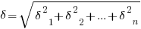
- 定期方式の場合、t はオーダーサイクルです。ミニマックス補充方式の場合、t はリードタイムです。オーダーサイクルとリードタイムは、計算前にデータ集計期間で変換されています。
- リードタイムとオーダーサイクルを加算した期間後の n データ集計期間中の需要を計算します。このnは、安全在庫期間パラメータです。
安全在庫期間の例を挙げます。月次データを使い、データ集計期間を1か月と仮定します。ここで、安全在庫期間 = 2を設定すると、安全在庫は2か月分の需要の合計値となります。さらに、リードタイムが30日、オーダーサイクルが1か月のため、リードタイムとオーダーサイクル経過後である2月と3月の需要の合計値が安全在庫になります(下記の図を参照)。安全在庫期間は小数でも設定できます。
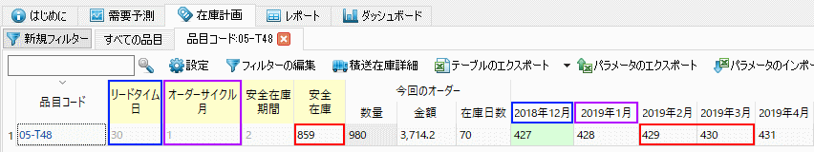
- 上記2つの値から最大値を取得。
DC 安全在庫の計算は、安全在庫と同じ計算方法の1つを利用します。ただし、数式(1)だけが異なります。
(2)
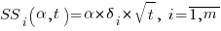
ここで:
- m は、物流センターから供給を受ける地点数です。
- δi は、i番目の地点の学習セットのモデルの不偏標準偏差です。
- α は、設定されたDC サービス率から決定されます。
- 定期方式の場合、t はDC オーダーサイクル値です。ミニマックス方法の場合、t はDC リードタイム値です。DC オーダーサイクルとDC リードタイムの2つの値は、計算前にデータ集計期間で変換されています。

間欠需要モデル用の安全在庫
T を安全在庫が計算される将来のデータ集計期間と仮定します。
T ≤ 1 のとき、安全在庫は、次の対数正規分布の推定値となります。:
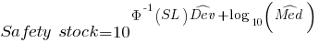
, (3)
ここで:
- Φ-1(·) -- は、標準正規分布の分位です1)。
- SL - 設定されたサービス率です。
- -- O.O.Mで表現された対数正規分布の偏差の推定値です。これは間欠需要モデルの偏差パラメータです。
- -- 対数正規分布の中央値の推定値です。これは間欠需要モデルの中央値パラメータです。
モデルタブの偏差と中央値のパラメータは、ユーザーが調整できます。
T > 1 の場合、安全在庫は次の3つの手順から計算されます。:
1. 最初に、 と の推定値の探索をします。
2. 次の方法に従い、推定値の補正します。:
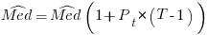
,
ここで:
- Pt - 取引確率です。
- VarB(T - 1) -2項分布の分散の推定値です。
3. 補正した推定値を利用した数式(3)を利用し、安全在庫を計算します。
T が小数の時2項分布は成り立ちませんが、分散の数式はあります。

最終的な安全在庫
安全在庫またはDC 安全在庫の計算後、GMDH Streamlineは、これらを次の方法のどちらかで再計算します。
- Safety stock = Display qty + Safety stock
- 安全在庫 = MAX(陳列数量, 安全在庫) (デフォルト)
- 安全在庫 = 陳列数量 + 安全在庫
陳列数量をインポートしていない場合、陳列数量は0になります。
プロジェクト設定から、上記の方法を切り替えることができます。

安全在庫負債
2段階モデルで在庫を補充するため、GMDH Streamlineは、安全在庫負債アプローチを利用します。次の例を考えます(下記の図を参照)。
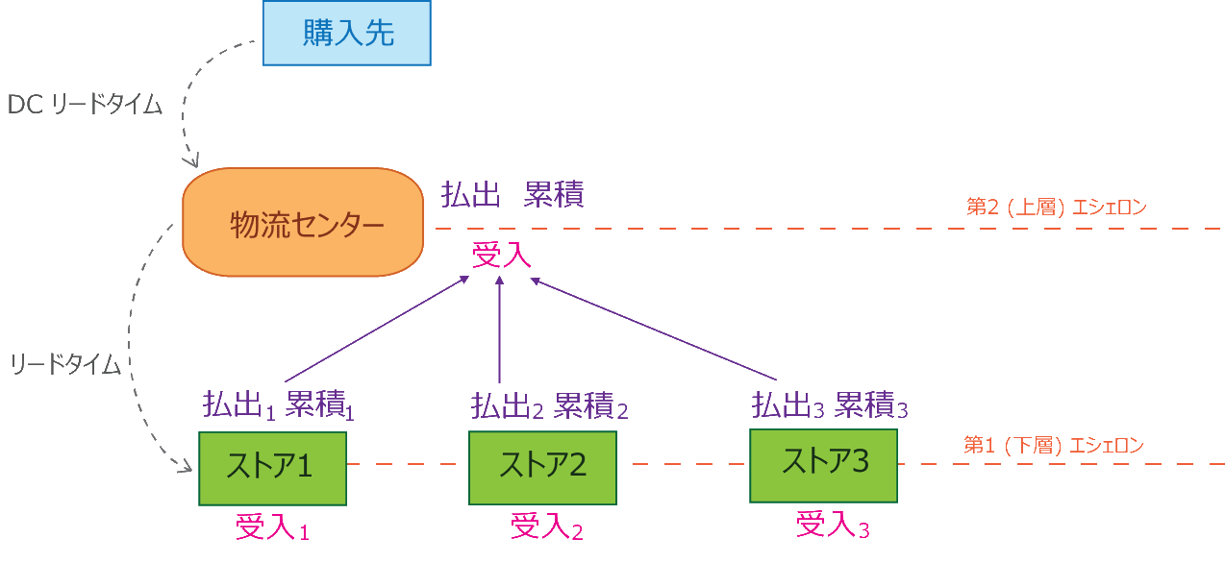
図中には、4つの地点があります。1つは物流センターで、最上層のエシェロンに位置します。残りの3つの地点は、保管所であり、最下層のエシェロンに位置します。それぞれの地点で、次の3つの安全在庫の特性が計算されます。:
- 払出 -- 上層のエシェロンに渡される安全在庫負債です。この数量は、地点の安全在庫を推奨する在庫水準に維持するために、改めて在庫が必要となる数量です。予期しない需要のばらつきから安全在庫が消費されたときに、安全在庫負債 払出が増加します。この安全在庫負債は、現在のエシェロンにて計算され、上位のエシェロンに払出され、上層のエシェロンから補充する必要があることを意味します2)。
- 受入 -- 安全在庫負債 受入は、下層のエシェロンから受け入れる安全在庫負債です。安全在庫負債 受入は、下層のエシェロンからの安全在庫負債払出の合計として、計算されます3)。
- 累積 -- 安全在庫負債 累計は、DC リードタイム中に累積された安全在庫負債です。安全在庫負債 累計は、受入となった負債と下層のエシェロンで予測された需要の中で、DC リードタイム中に、現在のDC 手持ち在庫では満たすことができない数量の合計としてして計算されます。この総量は、DCを対象とするオーダー計画の計算に利用されます4)。
 | 安全在庫負債 受入と安全在庫負債 払出は、最下層のエシェロンに位置する複数の地点で0と等しくなることは、明らかです。GMDH Streamlineが、最上層のエシェロンで安全在庫負債 払出を計算したとしても、この結果は、物流センターの補充結果の作成には、一切影響がありません。GMDH Streamlineは、表示目的のみでこれを表示します。

安全在庫負債 払出
2段階モデルでは、各計画品目の安全在庫負債 払出を計算します。現在の手持ち在庫水準とリードタイム中の需要に依存しますが、安全在庫負債 払出は次を含む可能性があります。:
- 現在の安全在庫負債 -- 手持ち在庫水準が、安全在庫の閾値よりも下回る数量
- 予測される負債 -- リードタイム中に需要予測を原因として、手持ち在庫水準が減らされる数量
適用できる場合をすべて考慮します。
- D(LT) -- リードタイム中の計画品目の需要。
制約(最小ロット、最大ロット、丸め)がない場合、安全在庫負債 払出の計算は、次のロジックに従います。:
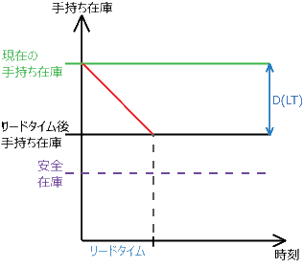
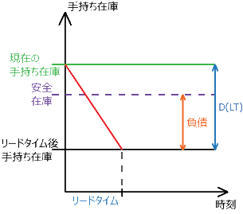
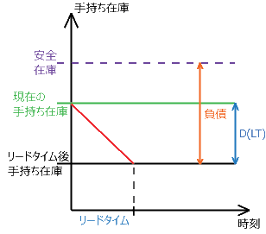
手持ち在庫 ≥ 安全在庫 + D(LT) の場合、
安全在庫負債 払出 = 0
安全在庫 ≤ 手持ち在庫 < 安全在庫 + D(LT)の場合、
安全在庫負債 払出 = MIN(安全在庫, D(LT) + 安全在庫 - 手持ち在庫)
手持ち在庫 < 安全在庫の場合、
安全在庫負債 払出 = MIN(安全在庫, D(LT) + 安全在庫 - 手持ち在庫)
ご覧のように、安全在庫負債 払出を計算する数式は、最後の2つの場合では同じになっています。上記の図では、3つの場合をすべての説明したため、このように重複します。
ご覧のように、安全在庫負債 払出は、地点の安全在庫を超えることはありません。

安全在庫負債 受入
安全在庫負債 受入の数式は次になります。:
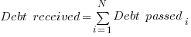
,
ここで:
- N -- 物流センターから供給される地点数
- 安全在庫負債 払出i -- i番目の地点からの安全在庫負債 払出

安全在庫負債 累計
安全在庫負債 累計の数式は次になります。:
Debt accumulated = MIN[MAX{0, Forecasted consumption - DC On hand} + Debt received, Max SS debt],
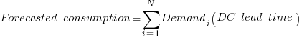

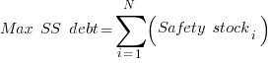
ここで:
- Demandi(DC lead time) -- i番目の地点のDC リードタイム中の需要予測
- N -- 下層のエシェロンにある地点数。
- Safety stocki -- i番目の地点の安全在庫。

GMDH Streamlineの安全在庫負債
GMDH Streamlineの安全在庫負債を説明するため、組み込みのデモデータのTwo-echelon Inventory Planningを利用します。下層のエシェロンにある地点の安全在庫負債を確認するには、在庫計画タブに進み、ツールバーにある列の表示から安全在庫負債オプションをチェックします(下記の図を参照)。
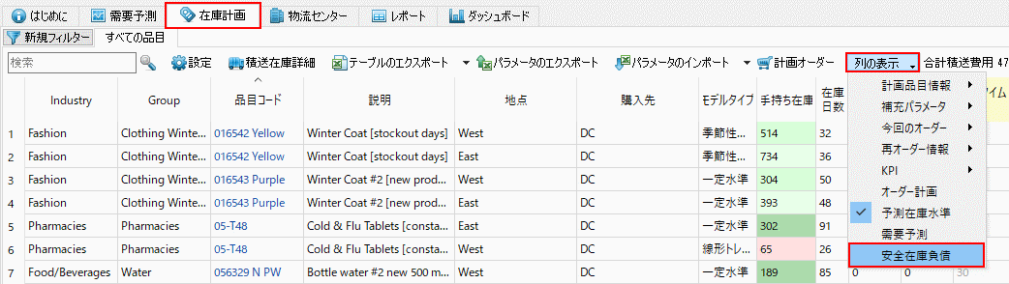
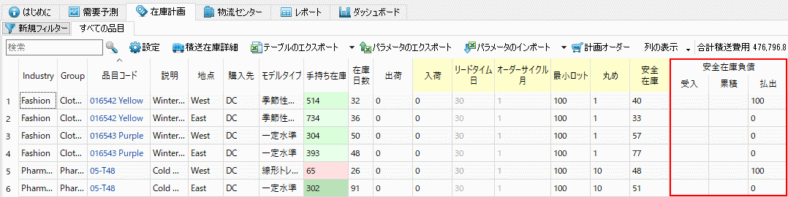
ご覧のように、物流センターから供給される地点では、受入列と累積列は空欄になっています。払出列は、上層のエシェロンへの安全在庫負債 払出を表示します。
物流センターの安全在庫負債を確認するには、物流センタータブに進み、ツールバーにある列の表示から安全在庫負債オプションをチェックします(下記の図を参照)。
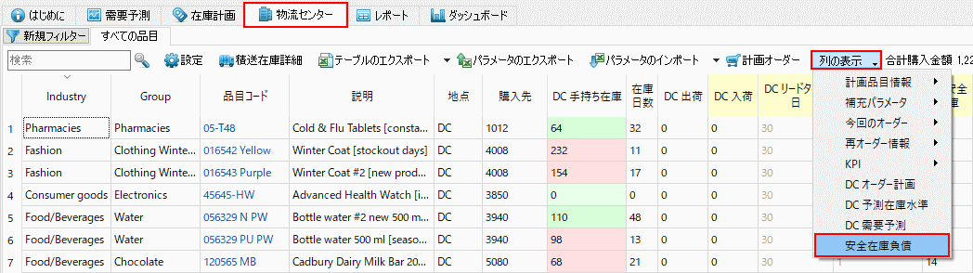
物流センター タブでは、追加された安全在庫負債セクションが表示されています(下記の図を参照)。
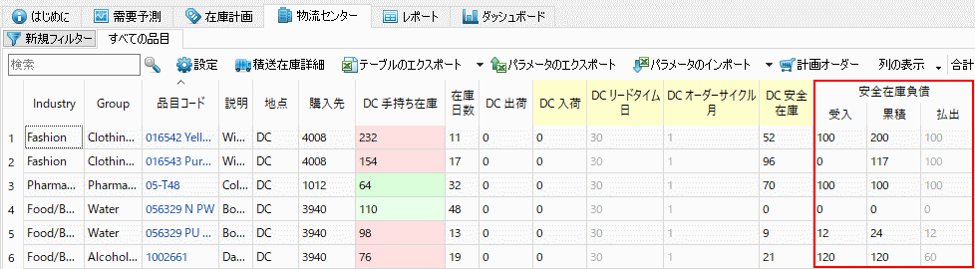
受入と払出と累積の列は、安全在庫負債 受入と安全在庫負債 払出と安全在庫負債 累積に関連します。払出列の灰色は、物流センターの計算に利用されていない、単なる表示列を意味します。

安全在庫計算の設定
安全在庫とDC 安全在庫の計算方法は、個別に設定できます。
次の手順に従い、安全在庫の計算方法を設定します。:
- メニューよりファイル > 設定 > 在庫タブ > 安全在庫セクションを選択します(下記の図を参照)。
- 次を選択します。:
  - 最初に、数式(1)を利用して安全在庫を計算するオプションを選択します。
  - 次に、設定された将来の期間の需要の合計として安全在庫を決めます。
  - 2つにチェックが設定されている場合、上記2つの値から最大値を計算し安全在庫とします。
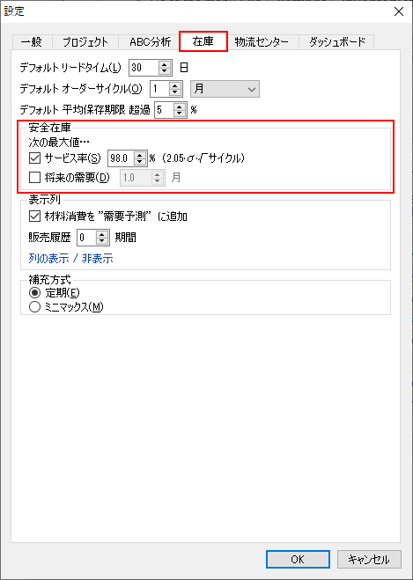
次の手順に従い、DC 安全在庫の計算方法を設定します。:
- メニューよりファイル > 設定 > 在庫タブ > 安全在庫セクションを選択します (下記の図を参照)。
- 次を選択します。:
  - 最初に、数式(2)を利用して安全在庫を計算するオプションを選択します。
  - 次に、与えられた将来の期間の需要の合計として安全在庫負債を決めます。
  - 2つのオプションにて、上記2つの最大値として安全在庫負債を計算します。
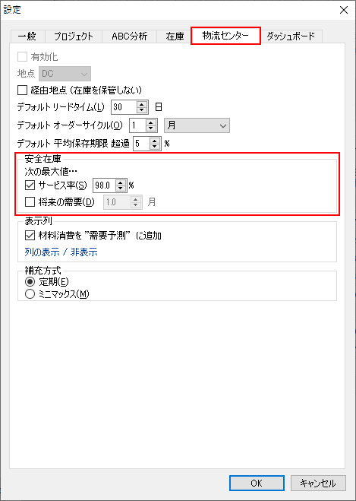
上記で説明しましたが、安全在庫とDC 安全在庫は、設定されたサービス率と安全在庫期間のパラメータから計算されます。GMDH Streamlineでは、これらのパラメータの設定方法がいくつかあります。設定方法について学ぶには、補充パラメータ設定方法を参照してください。

次へ: オーダー計画計算
PDFダウンロード
Tracedump:
newBaseSize: 16pt
newBaseSizeInPt: 16

1) 翻訳者注釈: 95%のとき1.64、98%のとき2.05になり、安全係数と考えてもよいと思います。
2) 翻訳者注釈: 端的に説明すると、各地点別の不足した安全在庫数量です。
3) 翻訳者注釈: 端的に説明すると、各地点別の不足した安全在庫数量の合計値で、物流センターが各地点に補充すべき数量でもあります。
4) 翻訳者注釈: 物流センターが各地点に補充すべき数量のなかでも、不足数量です。

